IMI TA Einregulierungsmesscomputer TA-SCOPE Premium Version AT/DE, Handbuch DE

IMI Hydronic Engineering Deutschland

Eigenschaften

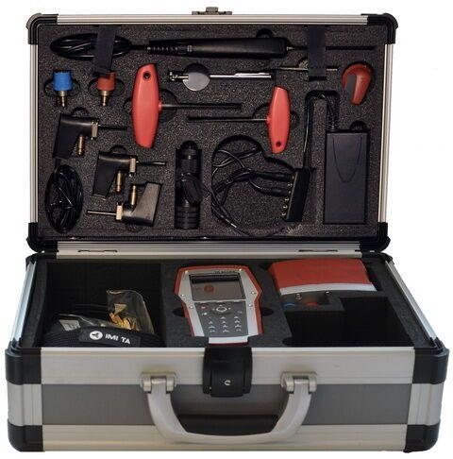

GTIN:

7318793982605

HAN:

52199006